**Dispense riassuntive CORSO O**

In alto a destra compaiono tre pulsanti per la gestione della finestra che avete aperto:

-  riduce la finestra ad icona: la finestra si sposta sulla barra delle applicazioni;

-  ingrandisce/riduce le dimensioni della finestra;

-  chiudi la finestra: il nome della finestra non compare più sulla barra delle applicazioni.

Tutte le finestre di Windows avranno sempre questo aspetto!

**PER SALVARE UN DOCUMENTO**

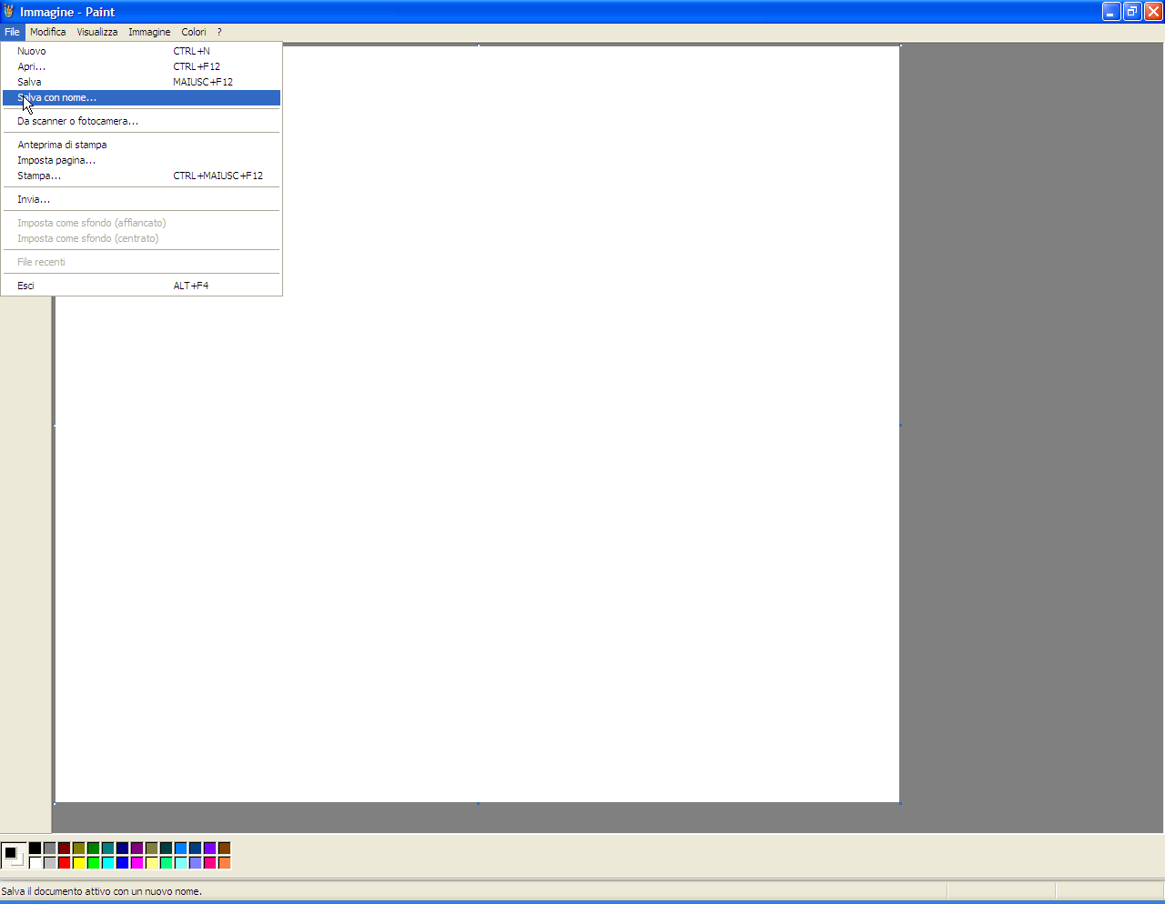

Poi scegliere la cartella desiderata, scrivere il nome che volete assegnare al vostro lavoro e infine premete SALVA.

**WORD**

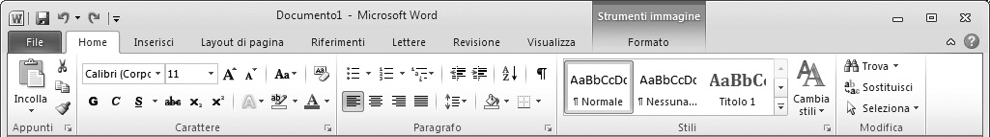

**Scheda Home**, contiene tutti i comandi di utilizzo più frequente all’interno di un documento, quali per esempio le funzionalità per copiare o spostare il testo, i comandi per la formattazione del carattere e del paragrafo e di gestione degli stili di formattazione.

**Scheda Inserisci**, contiene tutti gli elementi che è possibile inserire in un documento, come tabelle, immagini, diagrammi, grafici e caselle di testo a parti rapide e capolettera, collegamenti ipertestuali, intestazioni e piè di pagina.

**Scheda Layout di pagina**, consente di impostare l’aspetto dei documenti, scegliendo le opzioni relative all’impostazione della pagina e ai temi di Office (tipi di carattere, combinazione di colori e così via).

**Scheda Riferimenti**, include tutti i comandi per i riferimenti, quali per esempio le note, il sommario e gli indici, le didascalie e la gestione delle fonti.

**Scheda Lettere**, consente di governare tutte le funzionalità collegate alla stampa unione per realizzare lettere tipo, buste ed etichette collegando il documento a origini dati di varia natura.

**Scheda Revisione**, include il correttore ortografico e il servizio di ricerca. In questa scheda sono inoltre disponibili i comandi per l’inserimento di commenti e per la revisione del documento, consentendo di visualizzare, accettare

o rifiutare le tue revisioni e quelle dei colleghi.

**Scheda Visualizza**, consente di passare in modo rapido a una diversa visualizzazione del documento, di attivare il righello e la mappa del documento e di disporre nella finestra tutti i documenti aperti.

**SELEZIONARE IL TESTO**

- Premiamo il tasto sinistro del mouse e tenendolo premuto scoriamo dall`inizio fino alla fine del testo che vogliamo selezionare e dopo lasciamo il tasto.

**COPIARE DEL TESTO O UN’IMMAGINE ALL`INTERNO DI UN DOCUMENTO O TRA I DOCUMENTI APERTI**

Copia/Incolla

1. Selezionamo il testo voluto

2. Copiamo la parte selezionata del testo premendo il tasto desto e poi COPIA

3. Poniamo il punto d`inserimento sul posto dove vogliamo spostare il testo

4. Incolliamolo su tale posizione premendo il tasto desto e poi Incolla

**SCHEDA HOME**

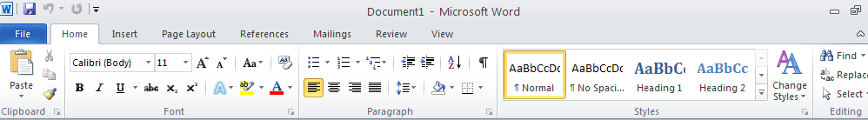

Tipo di carattere: Times New Roman, Calibri, Ariel, Verdana ecc.

Dimensione carattere: 11, 12, 14…

Formattazioni del testo: **Grassetto,** Corsivo, Sottolineato Aa: Trasformare maiuscole in minuscole e viceversa

Effetti di testo(Text Effects) – contiene opzioni della formattazione di testo

Colore Evidenziatore testo – lo strumento per evidenziare il testo usando colori diversi

Colore carattere – lo strumento per cambiare il colore del testo

Elenchi puntati e numerati

- Elenchi puntati – Elenchi numerati

Allineamento del testo:

- Allinea testo a sinistra

- Centra

- Allinea testo a destra

- Giustifica

**SCHEDA INSERIRE**

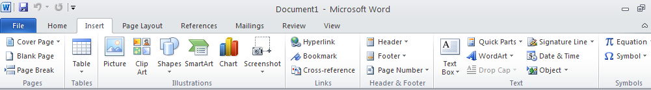

Tabelle

- Inserire tabella: determiniamo il numero di righe e di colonne scorrendo con il mouse verso i cubi della tabella o scegliamo l`opzione Inserire Tabella e iscriviamo i numeri

- Cancellare la riga o la colonna: selezioniamo riga o colonna, attiviamo menu rapido premendo il tasto destro del mouse, scegliamo l`opzione Cancella Colonne o Cancella Righe

- Cancellare la tabella: selezioniamo la tabella e premiamo il tasto Cancella

- Posizionare il cursore all’esterno della tabella e tramite il tasto destro selezionare aggiungi: riga sopra, sotto…

Immagine

Clip Art

Word Art

Grafico

**PAINT**

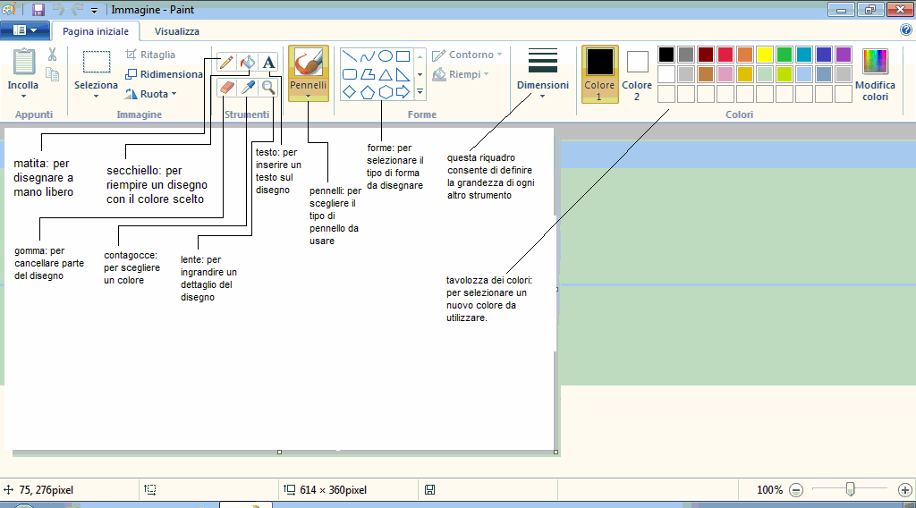

È un programma che serve a creare disegni a colori o in bianco e nero con l’uso del mouse.

L’area di disegno è lo spazio entro il quale vengono creati i disegni.

**POWER POINT**

Aprire il programma e scegliere “Nuova presentazione” nella schermata iniziale. Nella pagina successiva scegliere l’impaginazione di vostro gradimento.

Per aggiungere del testo, basta selezionare “Casella di testo” dal menù, trascinare, quindi inserire testo come una pagina qualsiasi.

Per applicare uno stile, selezionare il testo e, da “Formato – Carattere”, scegliere quello preferito.

SFONDO: volendo è possibile selezionare o cambiare uno sfondo cliccando il pulsante destro nella diapositiva, a da “Sfondo” scegliere tramite il menù a discesa il colore che si preferisce, da applicare alla singola diapositiva o a tutta la presentazione. AGGIUNGERE IMMAGINI: nella scheda Inserisci eseguire una delle operazioni seguenti:

* Per inserire un'immagine salvata nell'unità locale o su un server interno, scegliere Immagini, individuare l'immagine e quindi scegliere Inserisci.
* Per inserire un'immagine dal Web, scegliere Immagini online e usare la casella di ricerca per trovarla

TRANSIZIONI: le diapositive possono apparire con differenti effetti. Andare in “Presentazione – Transizione diapositiva” e in “Effetti” operare la scelta definitiva. CREARE DELLE ANIMAZIONI: così come per il passaggio tra una slide e l’altra, anche agli elementi delle diapositive possono essere aggiunti degli effetti. Si può quindi scegliere di far comparire il testo in un modo particolare, ad esempio facendolo scorrere da destra a sinistra, e lo stesso vale per le immagini e per gli altri contenuti. Per farlo vi basterà selezionare il contenuto che volete animare e cliccare sulla voce “Animazioni”, che si trova accanto a quella “Transizioni” che abbiamo appena visto. VISUALIZZAZIONI: terminata una diapositiva, fare clic su “Inserisci – Nuova Diapositiva”, alla fine dell’elaborato premere “Visualizza - Presentazione”. SALVARE E CONSERVARE: salvate la vostra presentazione selezionando “File – Salva con nome”.